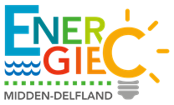
Informatiebrochure Collectief Zonnedak
van dorp caravanstalling

Beleggen buiten AFM toezicht
Dit project heeft een vrijstelling van prospectusplicht. Een vrijstelling betekent dat deze investeringsaanbieding niet is verzegeld met een AFM-keuring. Bij een vrijgestelde belegging controleert de AFM niet vooraf of de informatie over de belegging juist, niet-misleidend en volledig is. De AFM kan bij misstanden wel achteraf optreden.

In het informatiedocument staat informatie over de kosten, risico’s en het rendement van de belegging. De vorm van het informatiedocument wordt wettelijk voorgeschreven en is voor iedere vrijgestelde belegging dezelfde. Het Informatiedocument en de belegging zijn niet door de AFM getoetst. Het blijft een vrijgestelde belegging die niet onder toezicht staat van de AFM.

Door ons een mail te sturen naar info@energiecoöperatiepijnackernootdorp.nl kunt u het officiële AFM document opvragen.
20 Juni 2019

Inhoud

1. Het project 3
2. Regeling verlaagd tarief 3
3. Aanbod Energiecoöperatie EnergieC Midden-Delfland 8
5. Uw deelname 11
6. Risico’s 11
7. Betrokken partijen 13

Informatiebrochure Collectief Zonnedak VAN DORP
De Energiecoöperatie EnergieC Midden-Delfland is verheugd om de informatiebrochure voor het collectieve zonnedak bij van Dorp aan u te presenteren. Het is onze wens om samen met de inwoners, bedrijven, verenigingen en instanties in Midden-Delfland lokaal duurzame energie op te wekken. Zo creëren we een duurzamere leefomgeving en genieten we allen van de baten van lokaal en duurzaam opgewekte energie. Een collectief zonnedak is een geschikte manier om op grotere schaal gezamenlijk duurzame elektriciteit te produceren, met name voor mensen die zelf geen geschikt dak of locatie hebben voor zonnepanelen.

1. Het project
De Energiecoöperatie gaat met haar leden het dak van van Dorp voorzien van zonnepanelen. Het dak is gelegen te Zouteveenseweg 7, 2636 EG Schipluiden. We gaan het dak voorzien van zonnepanelen met behulp van de inleg van onze leden. We gaan het project exploiteren via de postcoderoosregeling.

Project
Het project kent de volgende specificaties:
- De beoogde grootte van de te realiseren zonne-energie installatie bestaat uit 220 panelen van elk 320 Wp, de installatie heeft een vermogen van 70.400 Watt. De minimaal vereiste grootte van het project is 150 panelen.
- Deze installatie gaat jaarlijks ongeveer 62.000 kWh opwekken;
- De verwachte projectkosten bedragen circa € 72.345,- (incl btw). We delen het project bij deze kosten op in 689 energie-aandelen van € 105.
- Het aantal energie-aandelen staat in verhouding met de projectkosten.
- Per energie-aandeel van € 105,- wekt u op basis van de jaarlijks geleverde energie circa 90 kWh per jaar op.
- Het dak en de aanwezige voorzieningen biedt ruimte voor meer panelen, bij overtekening van inschrijvingen kunnen we het project opschalen tot maximaal 300 panelen.
Het project maakt gebruik van de regeling verlaagd tarief, waarmee leden voor 15 jaar een korting krijgen op de energiebelasting, doordat ze zelf hun eigen duurzame energie opwekken.

2. Regeling verlaagd tarief
In deze paragraaf is de ‘regeling verlaagd tarief’ ook bekend als ‘de postcoderoos-regeling’ en haar voorwaarden beschreven. De paragraaf eindigt met een kleine checklist, die bepaald of u mee kan doen aan dit project.
Voor dit project maken wij gebruik van de ‘regeling verlaagd tarief’. In het kort komt deze overheidsregeling erop neer dat inwoners, bedrijven en verenigingen gezamenlijk via de energiecoöperatie duurzame energie opwekken. In ruil daarvoor krijgen de deelnemers jaarlijks voor een periode van 15 jaar een vrijstelling van de energiebelasting, over de duurzame energie zij zelf opwekken. Hiervoor gelden twee limieten:
- U wekt niet meer energie op dan u zelf gebruikt;
- U wekt niet meer dan 10.000 kWh aan energie op;
Indien u deze limieten overschrijdt krijgt u over dat deel van de duurzame energie die u heeft opgewekt niet de energiebelasting terug. Daarnaast geldt dat de aansluiting op de woning/het bedrijf maximaal 3x80A mag zijn.
De postcoderoos
Een postcoderoos bestaat uit één postcodegebied en de direct aangrenzende postcodegebieden. Voor dit eerste project gebruiken we de postcode 2636 van Midden-Delfland als het centrum van de postcoderoos. Inwoners, bedrijven en verenigingen met een kleingebruikersaansluiting die binnen de postcoderoos van een project vallen mogen deelnemen. Binnen de gemeente kunnen alleen adressen in de postcodes 2636, 3155, en 2635 meedoen. Zie hiernaast de kaart .
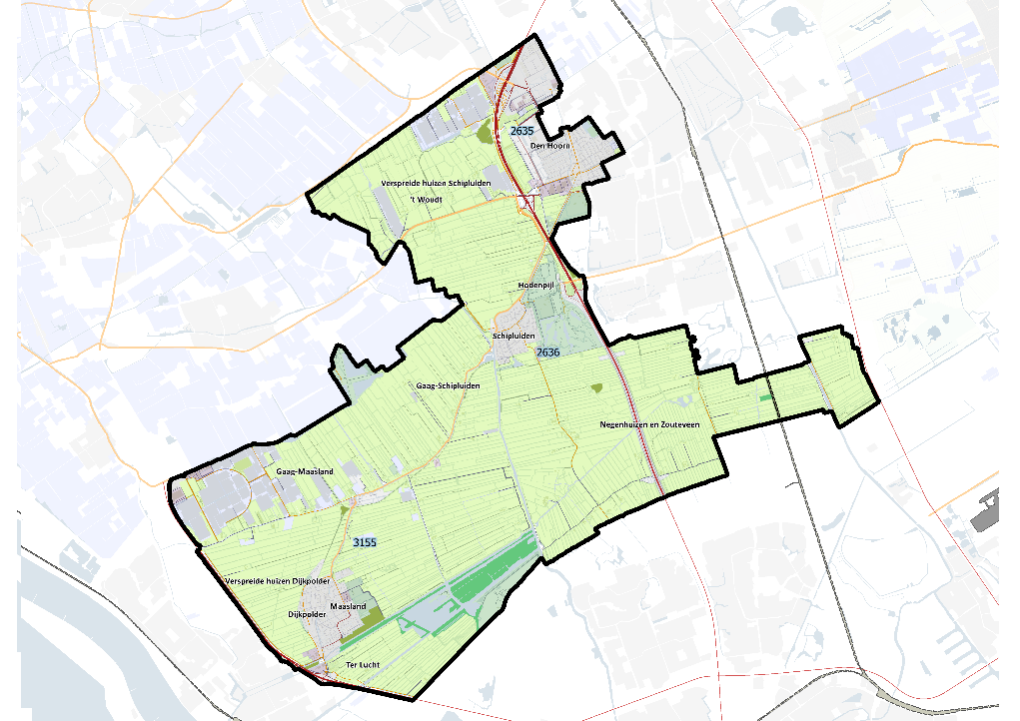
Verrekening regeling verlaagd tarief
Alle deelnemers in dit project krijgen de korting op de energiebelasting verrekend op hun eigen energierekening via hun eigen energiemaatschappij, naar rato van inleg. Om deze belastingkorting door te kunnen voeren, stuurt de coöperatie jaarlijks een productie-overzicht naar de energieleverancier van elk lid. In dit overzicht staat hoeveel energie het lid heeft opgewekt. De werking van de postcoderoosregeling is schematisch weergegeven in Figuur 1.
Pas als de energieleverancier deze informatie heeft, gaat zij de korting met een lid verrekenen. Verhuizing of een overstap naar een andere energieleverancier van deelnemers heeft administratieve gevolgen voor de verrekening van de energiebelasting. Het is belangrijk elke wijziging door te geven aan de coöperatie en de energieleverancier. Het lid is verantwoordelijk om deze gegevens tijdig aan te leveren. Dit is belangrijk voor uw teruggave van de energiebelasting.
Checklist deelname project
Hieronder is een lijst met de primaire eisen voor deelname aan het project. Indien u aan deze voorwaarden voldoet kunt u meedoen met het project:
- Alleen adressen in de postcodes 2636, 2635, en 3155 kunnen meedoen.
- Alleen personen met een kleingebruikersaansluiting van maximaal 3 x 80A kunnen meedoen. Ofwel: woningeigenaren, huurders en kleine bedrijven.
- De teruggave van de energiebelasting is gemaximaliseerd op uw eigen verbruik met een maximum van 10.000 kWh. De korting op uw energie-belasting is per kleingebruikersaansluiting.
- De postcoderoosregeling geldt voor een termijn van 15 jaar. Helaas doet nog niet iedere energieleverancier mee aan de regeling. Wij vragen u dan ook om dit te controleren bij uw energieleverancier. Hieronder staat een tabel van deelnemende energieleveranciers . Wij verwijzen u ook naar de site van Hier Opgewekt voor de allerlaatste stand van zaken.
Deelnemende energieleveranciers
Anode | E.On | NLE
Budget Energie | Essent | Nuon
De Groene Stroomfabriek | Greenchoice | Om
Delta | Huismerk Energie | Pure Energie
Eneco | Leon Zeewolde | Qurrent
Energiedirect.nl | Main Energie | Sepa Green
Engie | Energie VanOns | Servicehouse

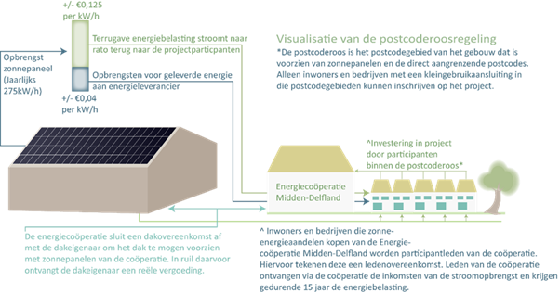
Figuur 1: Beknopte omschrijving van de werking van de postcoderoosregeling. Genoemde bedragen en opbrengen zijn louter ter illustratie en niet noodzakelijk van toepassing op dit project.

3. Aanbod Energiecoöperatie EnergieC Midden-Delfland
In deze paragraaf geven we een nadere toelichting over ons aanbod naar u.

Het energie-aandeel
De Energiecoöperatie EnergieC Midden-Delfland verkoopt energie-aandelen. Iedereen die één of meerdere energie-aandelen afneemt wekt via de coöperatie duurzame stroom op. Wij hebben de prijs van een energie-aandeel bepaald op € 105,-.
In de staffel rechts is te zien hoeveel energie u ongeveer gaat opwekken bij de afname van een x aantal energie-aandelen. Wij hebben hierbij een correctiefactor aangehouden voor:
- één jaar met een laag aantal zonuren, circa 900 zonuren;
- één jaar met gemiddeld aantal zonuren, circa 1.000 zonuren;
- één zeer gunstig jaar (zoals 2018), circa 1100 zonuren.
Wij raden u aan, wanneer u selecteert hoeveel energie-aandelen u gaat afnemen, dat u eerst de energienota van het vorige jaar raadpleegt. 1.000 zonuren is standaard voor deze regio conform de gegevens van het KNMI. Als indicatie raden wij u aan niet meer dan 90% van uw eigen gebruik af te nemen in energie-aandelen.
Looptijd energie-aandeel
Het energie-aandeel van dit project heeft een looptijd van 15 jaar, na de start van de exploitatie van het project. Als deze periode is verstreken beëindigd de coöperatie automatisch uw deelname binnen dit project. De zonne-energie installatie dragen we na 15 jaar over aan van Dorp caravanstalling.
AANTAL ENERGIE-AANDELEN | VERWACHTE STROOMOPBRENGST PER JAAR , NAAR GELANG ZONNEUREN(AFGEROND)
 | weinig zonuren | standaard | veel zonuren
1 | 81 | 90 | 99
5 | 405 | 450 | 495
10 | 810 | 900 | 990
15 | 1215 | 1350 | 1485
20 | 1620 | 1800 | 1980
25 | 2025 | 2250 | 2475
30 | 2430 | 2700 | 2970
35 | 2835 | 3150 | 3465
40 | 3240 | 3600 | 3960
50 | 4051 | 4500 | 4951

Flexibiliteit van het energie-aandeel
Het energie-aandeel en het lidmaatschap van de Energiecoöperatie Midden-Delfland zijn persoonsgebonden, maar wel overdraagbaar. De coöperatie koopt echter nooit energie-aandelen terug. De coöperatie faciliteert wel de verkoop van de energie-aandelen, bijvoorbeeld aan leden of geïnteresseerden. Bij verhuizing binnen de postcoderoos, kunnen de energie-aandelen worden meegenomen. Van belang is wel om het nieuwe adres door te geven aan de energiecoöperatie en de energieleverancier.

4. Projectkosten en opbrengsten
In deze paragraaf zijn de kosten en opbrengsten nader uitgelegd.
Kosten en opbrengsten voor de leden
Door in te schrijven op dit project wordt u lid van de energiecoöperatie en mede-eigenaar van de het collectieve zonnedak. Hieronder zijn de kosten en de opbrengsten tijdens de exploitatie voor u als lid genoemd. Op de volgende pagina staat een indicatief rekenvoorbeeld. De verwachting is dat u uw aandeel in het achtste of negende boekjaar terug gaat verdienen, de jaren daarop maakt u winst op uw aandeel.

Btw-teruggave
Als coöperatie zijn wij net als een onderneming ‘btw-plichtig’. We mogen de btw die we betalen om de installatie te realiseren dus terugvragen. Tijdens de eerste algemene ledenvergadering leggen we aan de projectdeelnemers voor wat we met de btw-teruggave gaan doen. Ons voorstel is dat wij ongeveer de helft van de btw direct teruggeven aan de projectdeelnemers. De rest van de terugontvangen btw plaatsen we in de projectreserve, zodat we tegenvallers kunnen ondervangen. Uiterlijk na 15 jaar betalen de co het restant van de niet teruggegeven btw uit aan de projectdeelnemers. Dit voorstel is ook aangehouden in de rekenvoorbeelden.

Teruggave energiebelasting (inkomsten)
De prijs die u als kleingebruiker betaalt voor elektriciteit is primair opgebouwd uit belastingen. Voor de eerste 10.000 kWh stroom die u gebruikt, betaalt u in 2019 per kWh 11,93 eurocent aan energiebelasting, inclusief btw. U krijgt ieder jaar de energiebelasting terug over de stroom die u duurzaam heeft opgewekt. Het Rijk stelt ieder jaar het energiebelasting tarief vast. Gedurende de looptijd van het project kan de energiebelasting zowel stijgen als dalen.

Verkoop van de stroom (inkomsten)
De Energiecoöperatie Midden-Delfland verkoopt de stroom die de installatie opwekt. Deze inkomsten gebruikt de energiecoöperatie in eerste instantie om de operationele kosten voor de exploitatie van de installatie te betalen. De verwachting is dat deze inkomsten hier altijd voldoende voor zijn en dat er dus jaarlijks geld over blijft. De leden mogen op voorstel van het bestuur besluiten wat we met dit overschot doen.

Operationele projectkosten
De belangrijkste exploitatiekosten voor het project zijn:
- de dakhuur;
- het onderhoud aan de installatie.
- de bemetering van de aansluiting;
- het constructieonderzoek voor het dak
- de verzekering;
Deze kosten betalen we uit de inkomsten van de stroomverkoop.

Naast projectkosten maken we ook coöperatiekosten voor communicatie, administratie, bestuur en organisatie. Deze kosten dekken we uit de contributiekosten. Deze is nu vastgesteld op € 10,- per lid per jaar.

Rekenvoorbeeld
Stel u wordt lid van onze coöperatie, door 30 energie-aandelen af te nemen. U betaalt dan € 3.150, -. Als het project is opgeleverd gaat u voor een periode van 15 jaar jaarlijks gemiddeld ongeveer 2700 kWh aan energie opwekken. In de grafiek hiernaast ziet u een verwachting hoe de kosten en opbrengsten er voor u als lid uitzien. De verwachting is dat u uw aandeel in het achtste of negende boekjaar terug gaat verdienen, de jaren daarop maakt u winst op uw aandeel. De situatie is gebaseerd een projectgrootte van 220 panelen en op de aanname dat de bestaande situatie niet tot nauwelijks verandert.

5. Uw deelname
Deelname in het project is gekoppeld aan een lidmaatschap in de Energie-coöperatie EnergieC Midden-Delfland.

Het lidmaatschap
Uw lidmaatschap, met bijbehorende ledenovereenkomst is persoonsgebonden. Als coöperatie maken wij kosten en hiervoor vragen we een jaarlijkse contributie. Deze is nu vastgesteld op € 10,- per lid en kan indien nodig, jaarlijks in de ledenvergadering aangepast worden. Meer informatie kunt u vinden op:
https://www.energiecmiddendelfland.nl

Inschrijven op het project
U kunt zich inschrijven op het project door de volgende stappen:

1. U vult het digitale voorinschrijfformulier in op onze website. De coöperatie neemt vervolgens contact met u op en stuurt u een definitief inschrijvingsformulier.
https://www.energiecmiddendelfland.nl,
2. U geeft op het inschrijfformulier aan voor hoeveel energie-aandelen u zich inschrijft bij de Energiecoöperatie EnergieC Midden-Delfland.
3. Nadat het aantal energie-aandelen is opgegeven, stuurt de energiecoöperatie u een verzoek van betaling. Hierin staat het inschrijfbedrag. U wordt verzocht om deze binnen 14 dagen over te maken.
4. Ook stuurt de energiecoöperatie een ledenovereenkomst, welke u dient te ondertekenen en ingescand per mail of per post terug te sturen.
5. Samen met de ondertekende ledenovereenkomst is de inschrijving voltooid en bent u deelnemer van het project en lid van de Energiecoöperatie Pijnacker-Nootdorp.

6. Risico’s
Aan het deelnemen in dit project zitten enkele risico’s. De kans op problemen is vaak klein, maar we richten ons op het voorkomen/verzekeren van deze risico’s.

De investeringsrisico’s
Project kaatst af door onvoorziene omstandigheden;
Het project kan door onvoorziene omstandigheden niet tot stand komen. In dit geval storten wij uw inleg terug en gaan wij op zoek en aan de slag met een nieuw dak.
Extra kosten voor de installatie;
De realisatiekosten kunnen hoger uitvallen dan van tevoren verwacht. Dit kan ervoor zorgen dat we voor hetzelfde aantal zonnepanelen en vermogen meer energie-aandelen moeten uitgeven. Dit zorgt ervoor dat de opbrengst per aandeel lager wordt en het iets langer duurt voor u uw aandeel heeft terugverdiend. Denk hierbij aan een langere terugverdientijd van maximaal enkele maanden.

De exploitatierisico’s
Wij exploiteren de installatie voor een periode van 15 jaar. Gedurende deze periode kunnen enkele risico’s optreden.
Defecten die optreden in de installatie
Een zonnepaneleninstallatie exploiteren gaat gepaard met weinig risico’s. Het kan door productiefouten in een paneel voorkomen dat deze tijdens de exploitatie defect raakt. Het gevolg hiervan is dat de jaarlijkse opbrengst lager uitvalt. Het gaat dan maximaal om tienden van procenten.

Weerschade/diefstal/vandalisme
Zonnepanelen kunnen beschadigd raken door extreme weersomstandigheden. Een goed voorbeeld hiervan zijn de zware hagelbuien die Noord-Brabant in 2016 teisterde. Hierbij zijn meerdere zonnepanelen defect geraakt doordat de cellen waar de zonnepanelen uit bestaan zijn gescheurd.
Zonnepanelen liggen open en bloot op een dak. Daardoor zijn ze gevoelig voor diefstal en vandalisme. Hoewel het nog relatief zeldzaam is dat zonnepanelen van daken worden gestolen is het niet uit te sluiten. Hetzelfde geldt voor vandalisme.
Installatieschade
Zonnepanelen moeten zorgvuldig worden gemonteerd op het dak. Ondanks dat de panelen vrij massief lijken, gaat een zonnepaneel kapot als een installateur er met zijn knie op leunt. Ook tijdens de opslag en het transport is er een hele kleine kans op schade.

Brand
Indien het pand en de installatie worden vernietigd door brand wekken wij geen duurzame energie meer op en stopt het project. Wij en van Dorp caravanstalling zijn hiervoor verzekerd. Het bedrag dat wij terugkrijgen van de verzekering verdelen wij over de projectdeelnemers naar rato van inleg.

Instorting en schade aan de constructie
De constructeur heeft de constructie van het pand berekend en aangegeven dat er extra ondersteuning nodig is. De installateur gaat de constructie conform het voorstel van de constructeur uitvoeren. Het risico dat de constructie beschadigd raakt of instort, bijvoorbeeld door extreme weersomstandigheden ligt bij van Dorp caravanstalling haar verzekering. Het bedrag dat wij terugkrijgen van de verzekering verdelen wij over de projectdeelnemers naar rato van inleg.

Faillissement van Dorp caravanstalling
Mocht het bedrijf van Dorp caravanstalling faillissement aanvragen, dan kunnen schuldeisers niet onze installatie opeisen. Dit komt doordat wij het recht van opstal hebben. Het pand zal ook niet snel verdwijnen. Wat wel noodzakelijk is, is dat de coöperatie de elektriciteitsaansluiting dan moet op kopen, of een nieuwe verbinding naar het net moeten realiseren. Dit vormt een aanzienlijke investering.

Elektriciteitsprijs daalt
Als energiecoöperatie sluiten wij telkens een 1 of meerjarig contract af met een energieleverancier. Bij aanvang is dat met GreenChoice. De energieprijs varieert over de jaren, als de energieprijs daalt dan dalen ook onze inkomsten en onze winst. Als de energieprijs stijgt dan stijgen onze inkomsten en onze winst. Tijdens de algemene ledenvergadering bepalen de leden wat we met de winst doen.

Energiebelasting daalt
U krijgt voor een periode van 15 jaar gegarandeerd uw energiebelasting terug. De hoogte van deze belasting wordt ieder jaar door het Rijk vastgesteld. Indien het tarief voor de energiebelasting daalt, krijgt u ook minder energiebelasting terug via de postcoderoosregeling.

Risico beheersende maatregelen
Om de bovenstaande risico’s te dekken nemen wij de volgende maatregelen:
- Wij storten uw inleg op een intern daarvoor bestemde rekening, zodat deze, maar voor één doel is te gebruiken;
- De coöperatie sluit een verzekering af tegen weerschade, brandschade, defecten, vandalisme en diefstal;
- De installateur is verantwoordelijk gesteld voor een goede oplevering van de zonne-energie installatie en toebehorende, de dakeigenaar neemt daarna het risico voor schade aan het pand en instorting op zich;
- De energiecoöperatie sluit een Recht van Opstal af, zodat we economisch en juridisch eigenaar zijn van de installatie;
- We hebben een recht van toegang voor de schoonmaak en onderhoud van de installatie. We laten ieder jaar de installatie onderhouden en maken deze 1 keer per 3 jaar schoon.
- SMA (de leverancier omvormers) en de energiecoöperatie monitoren de installatie, via het internet.
- De dakeigenaar past zijn verzekering aan, zodat gevolgschade aan onze installatie gedekt is.

7. Betrokken partijen
De Energiecoöperatie EnergieC Midden-Delfland is de initiatiefnemer voor dit project. Wij werken echter samen met andere partijen om dit project tot stand te brengen, namelijk:

1 van Dorp caravanstalling
Lisette van Dorp is de eigenaar van het bedrijf van Dorp caravanstalling en tevens eigenaar van de locatie. Lisette van Dorp heeft, voor aanvang van het project, via een ondertekende dakovereenkomst zijn dak voor een periode van 15 jaar ter beschikking gesteld aan de Energiecoöperatie EnergieC Midden-Delfland. Ook staat ons altijd vrij onderhoud aan de installatie te plegen. De periode van 15 jaar gaat in van de dag dat de zonnepanelen stroom gaan produceren voor de energiecoöperatie. Deze afspraken zetten wij vast in een Recht van Opstal.

2 JB Solar (installateur)
Het project (levering en installatie van de zonnepanelen) hebben we gegund aan JB Solar. Dit is een installateur uit Maasland.

3 GreenChoice (Energieleverancier)
De stroom die wij opwekken leveren we aan het elektriciteitsnet. De energieleverancier GreenChoice koopt deze stroom van ons en geeft ons daar een vergoeding voor. Voor iedere klant die bij Greenchoice wordt aangebracht door de cooperatie, inclusief bestaande GreenChoice klanten, ontvangt de cooperatie een jaarlijkse vergoeding. Iedereen die lid is of wordt van GreenChoice, hoeft daarom geen contributie te betalen aan de energiecoöperatie, zolang Greenchoice dit beleid aanhoudt.

4 Westland Infra en het meetbedrijf
Westland Infra is de netbeheerder die ervoor zorgt dat het meetbedrijf die de aansluiting van van Dorp beheert de installatie vanaf de meterkast aan mag sluiten op het reguliere stroomnet. Dit doet Westland Infra door administratief een secundair allocatiepunt aan te maken op een van de transformatorstations van van Dorp. Het meetbedrijf zorgt ervoor dat wij op dit transformatorstation onze geproduceerde stroom mogen invoeren op het elektriciteitsnetwerk. Tussen de omvormer en het transformatorhuis installeert het meetbedrijf een bruto productiemeter. Deze meter houdt precies bij hoeveel stroom de installatie heeft opgewekt.

